Pre-convert 测试结果3
一 测试目的
实际部署测试。测试功能按计划部署后是否可以达到preconvert需求文档的实际效果
二 测试内容与结果
测试项目 | 测试用例 | 过程描述 | 测试结果
1 | 在实际部署的应用中第一次打开是否会重建临时表 | 通过sql manager 的执行drop table tab_resource_converttmp命令删除临时表，  再通过浏览器访问preconvert.jsp页面 | 通过(自动重建)
2 | 第一步执行中导入的数据是否跟预期的一致 | 首先在数据库中根据业务需求组合sql命令  查看指定的上传天数内符合要求的记录数  确定在离今天99天之内符合要求的记录数为117条，然后通过preconvert.jsp输入转换时间99天，点击confirm按钮进行转换。  转换后的页面显示正确转换的内容为117条记录 | 通过
3 | 执行完第一步转换后，图片是否可以打开，分色情况是否正确。 | 随机抽取20多条记录打开客户端，并对其中一些图片进行截图 | 通过，客户端打开并正确显示图片
4 | 原来没有annotation，第二次转换前添加annotation | pid:20747 B&Q_103_GLOSS_METAL_750ml_1.2.pdf  pid:21145  35641_Artworks_LR.pdf | 通过
4 | 原来有annotation，第二次转换前又添加annotation | pid:20305  20305_101011031748\PC10008952_Label_Style_ceramics_V3.pdf  pid:20285  20285_101011114100\28700135_Label_Huawei_Green_V3.PDF | 不通过
4 | 原来有annotation,第二次转换前删除了一些annotation | pid:20261  20261_101009052657\PC10007928_Color_insert_Onhing_V5.PDF  pid:20278  20278_101009053405\581275_LVTC-148-1_Color_insert_Onhing_FR_V5.PDF | 不通过
4 | 原来有annnotation,第二次转换前全部删除掉 | pid:20303  20303_101011032523\PC10008949_Label_Style_ceramics_V3.pdf  pid:19403  19403_101011062030\Header_Card_for_#26388878.pdf | 不通过
5 | 第二次转换成功的记录，会被更新到tab_resource表中 | 搜索数据库.通过命令  SELECT * FROM tab_resource WHERE res_id in (SELECT res_id FROM tab_resource_converttmp WHERE pre_status=2) | 通过

三 结果分析
转换前硬盘大小：689GB，转换后硬盘空间：686GB，转换消耗3G
本次转换共处理了117条记录
转换开始时间:15:20，第一次转换完成时间为:17:05，共计105分钟。
如果按此计算，在一个工作日内，转换能够处理的文件数大致为24*60/105*117=1600个文件
上周在katshadow2进行了1700个文件的转换，用时为一个工作日，与这次测试得到的数据基本吻合。
转换的性能在预期的范围内。
第二次转换的结果与预期有所不同，二次转换的结果不仅包含第一次与第二次转换中间新添加的annotation，还增加了原有的annotation。目前问题的原因已经找到。
第二次转换的结果与预期不一致，测试不通过
四 结果附件
1)从无到有

转换前:
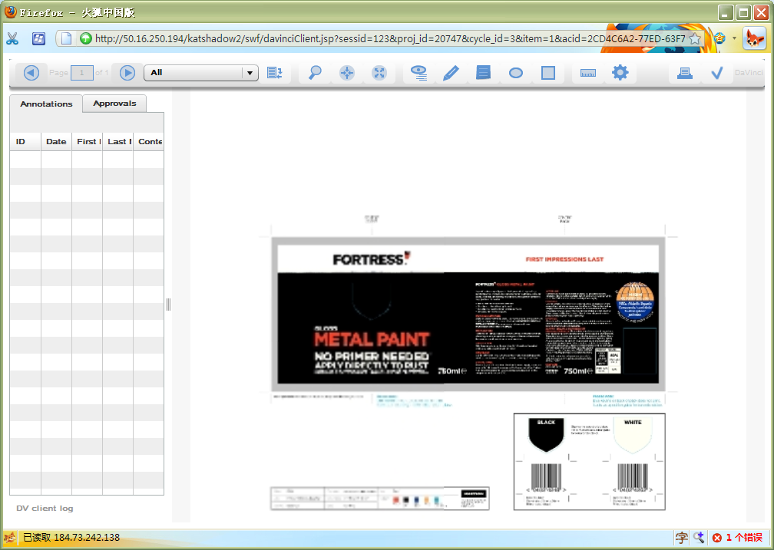
转换后：
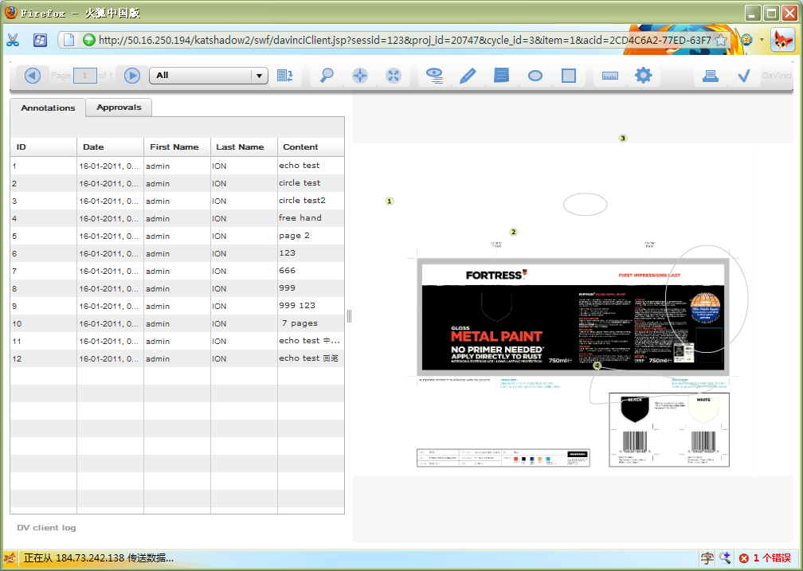
转换前：
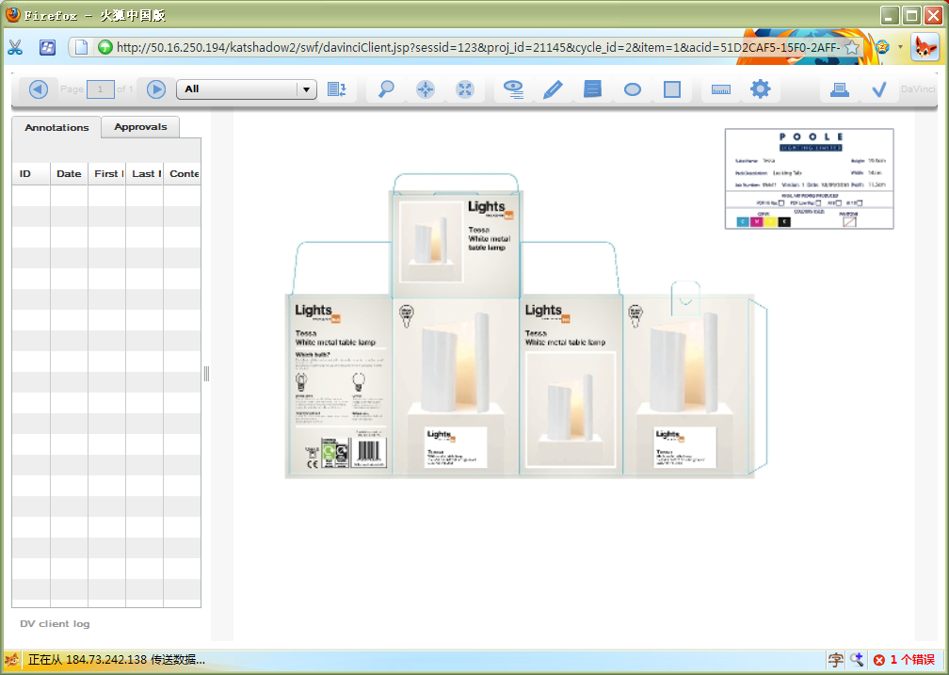
转换后：
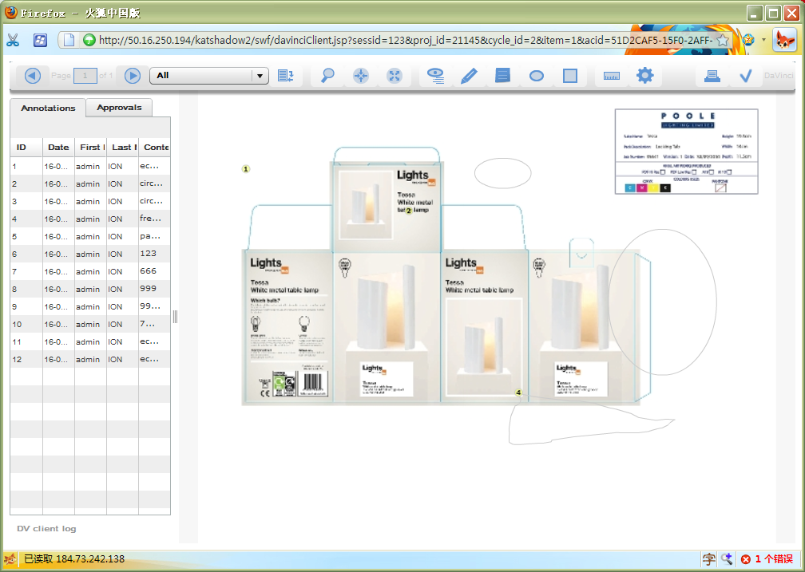
2)从少到多
转换前：
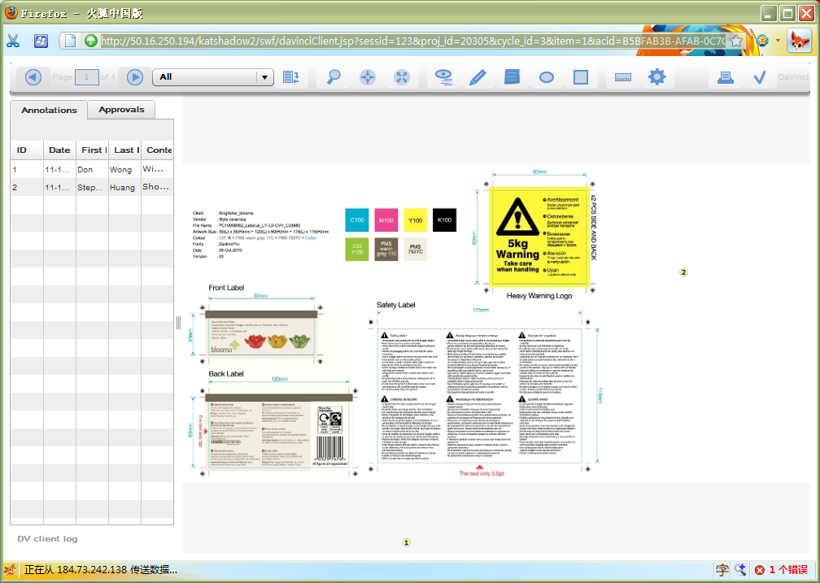
转换后:
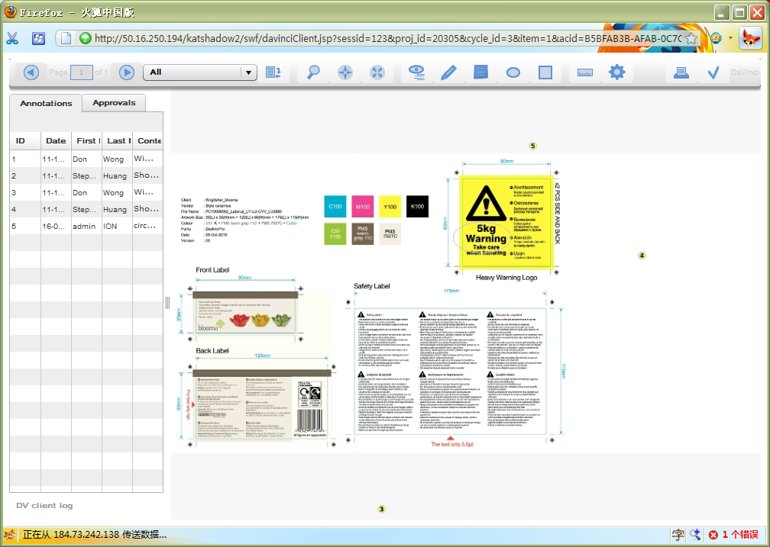

转换前：
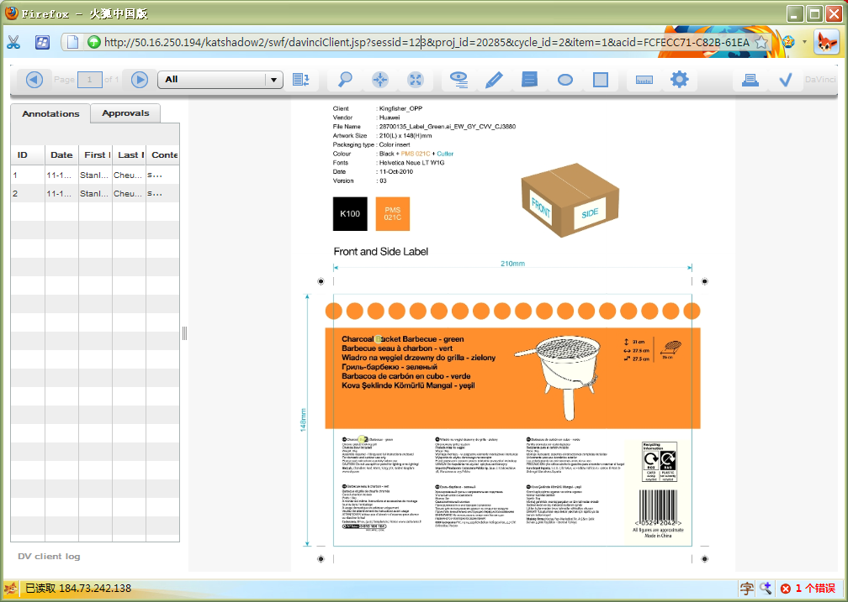
转换后：
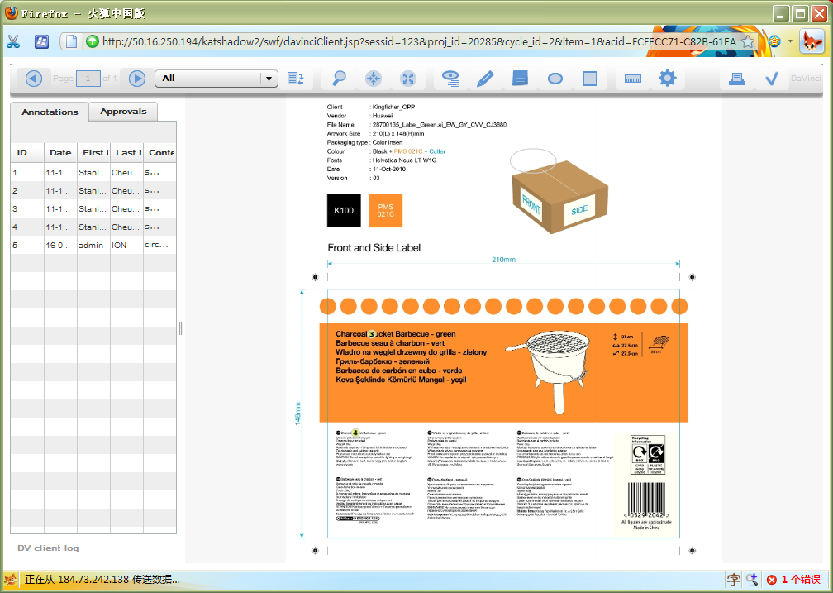
3)从多到少
转换前：
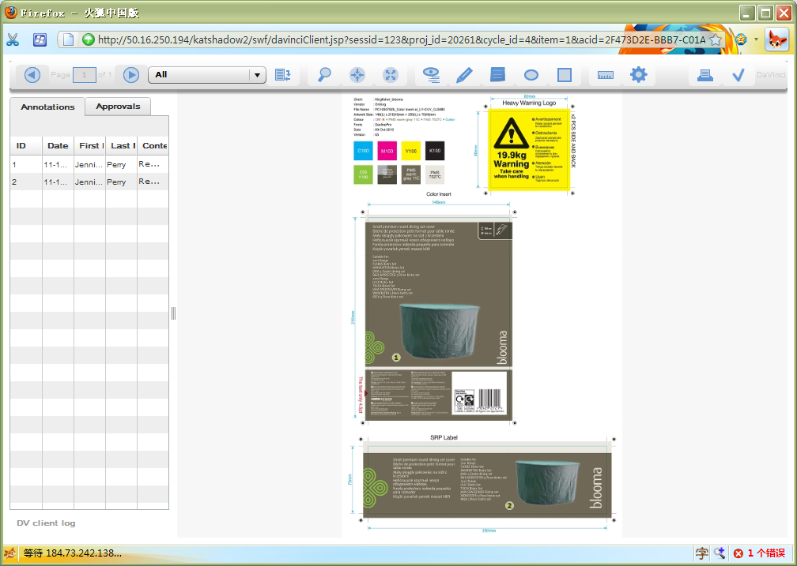
转换后：
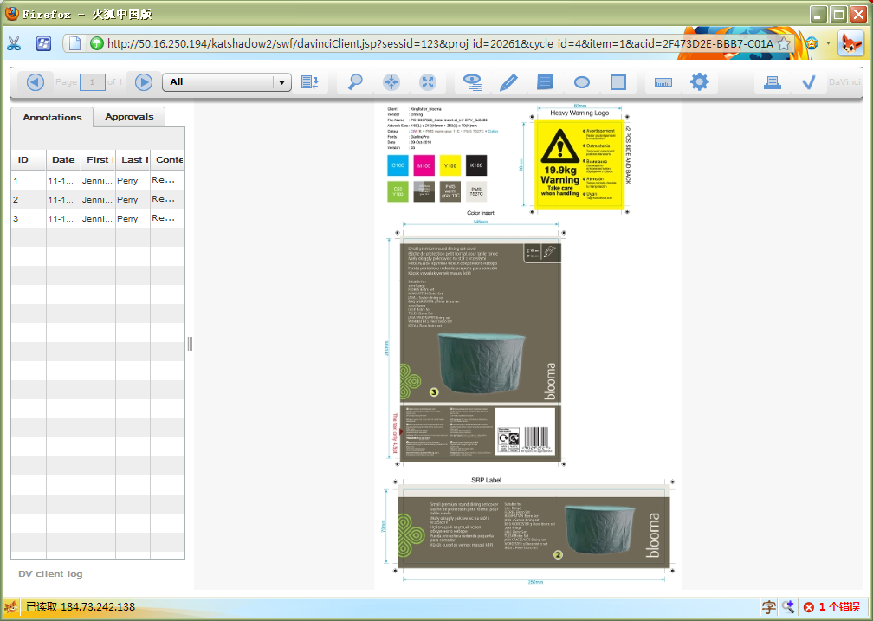
转换前：
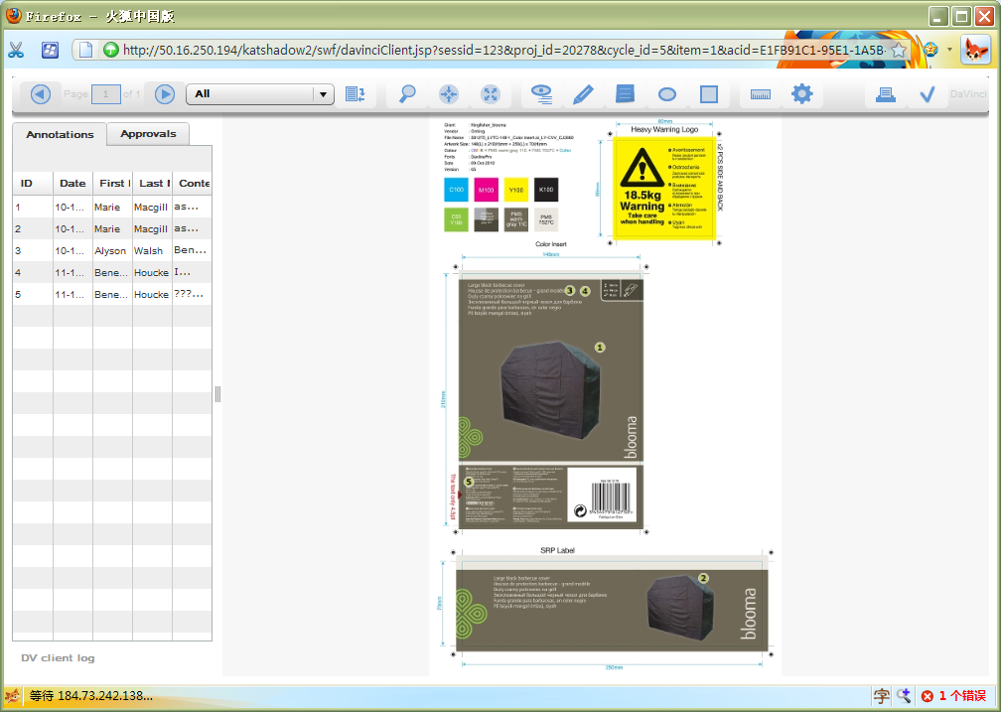
转换后：
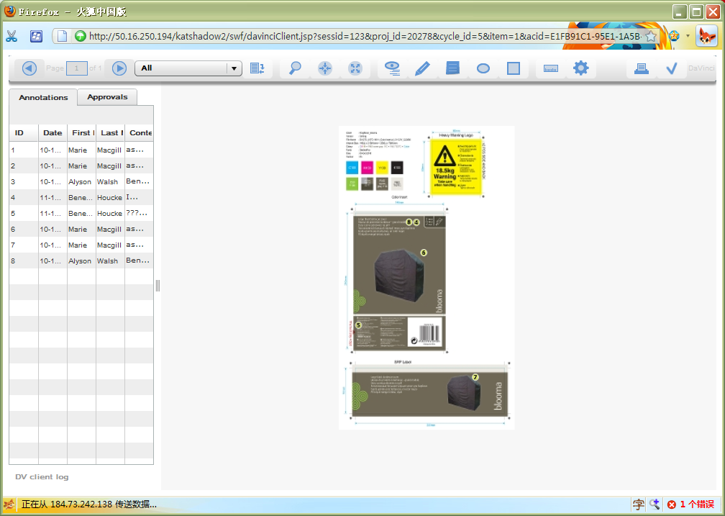
4)从有到无
转换前：
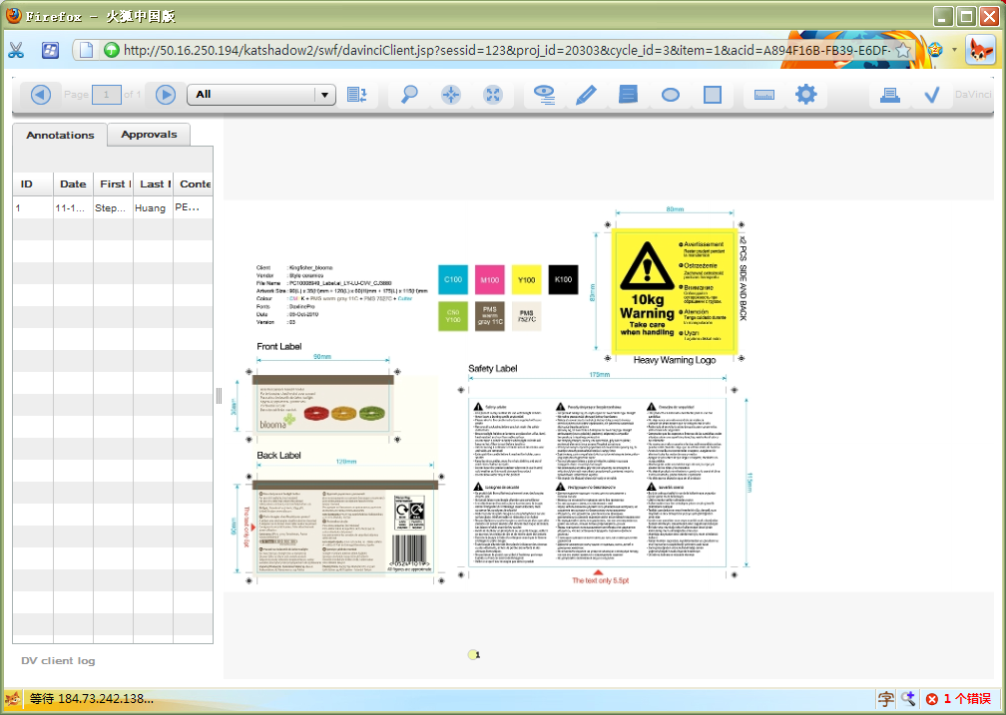
转换后：
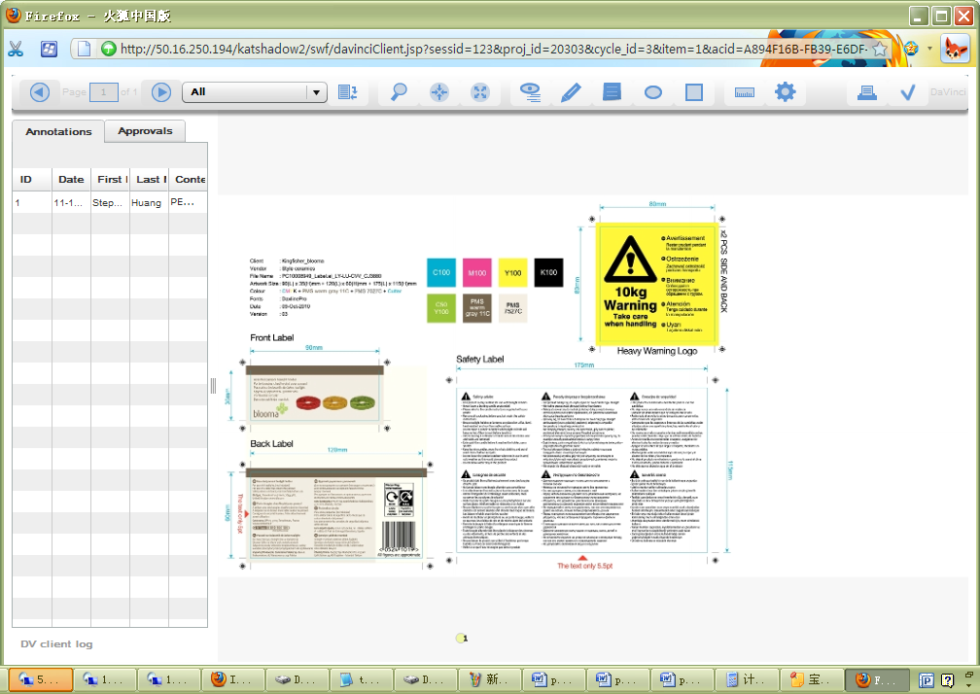
转换前：
